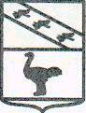

**Администрация города Льгова**

# Курской области

ПОСТАНОВЛЕНИЕ

**От 22.01.2014 № 75**

**Об утверждении схем размещения**

**рекламных конструкций**

       Во исполнение  Решения Льговского Городского Совета депутатов от 26.06.2008г №50 «Об утверждении Правил установки рекламных конструкций в городе Льгове Курской области», руководствуясь п.5.8 ст.19 Федерального закона от 13 марта 2006г. №38-ФЗ «О рекламе», Федеральным Законом от 06.10.2003 №131-ФЗ, Уставом МО «Город Льгов» Курской области,    Администрация города Льгова Курской области ПОСТАНОВЛЯЕТ:

1. Утвердить схему размещения рекламных конструкций по улице Гагарина города Льгова Курской области согласно приложению1.  
     2. Утвердить схему размещения рекламных конструкций по улице Красной города Льгова Курской области согласно приложению2.  
     3. Утвердить схему размещения рекламных конструкций по трассе Курск-Рыльск на территории города Льгова Курской области согласно приложению 3.

     4. Утвердить схему размещения рекламных конструкций по улице Энгельса города Льгова Курской области согласно приложению 4.

     5. Утвердить схему размещения рекламных конструкций по улице 40 лет Октября города Льгова Курской области согласно приложению 5.

     6. Утвердить схему размещения рекламных конструкций по улице Л.Толстого города Льгова Курской области согласно приложению 6.

     7. Утвердить схему размещения рекламных конструкций по улице Комсомольской города Льгова Курской области согласно приложению 7.

     8. Утвердить схему размещения рекламных конструкций по улице К.Либкнехта города Льгова Курской области согласно приложению 8.

9.Опубликовать настоящее постановление в соответствии с порядком, установленным действующим законодательством.

**Глава города Ю.В.Северинов**

Приложение 1  
к постановлению  
администрации города  
от 22.01.2014г № 75

Масштаб 1:4000

**Схема размещения рекламных конструкций по улице Гагарина в**

**г. Льгове Курской области**

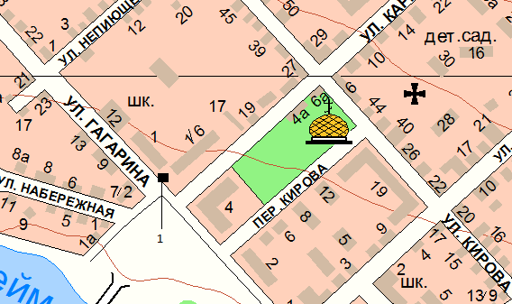

|  |  |  |
| --- | --- | --- |
|  |  |  |
| Номер на схеме | Адрес рекламного места | Тип конструкции |
| 1 | Ул. Гагарина (в районе жилого дома № 1/6) | щитовая конструкция (с 2 рекламными полями) с размером информационного поля  6,0 м x 3,0 м (щит) |

       
     Сведения о рекламных местах указываются в паспортах рекламных мест.

Приложение 2  
к постановлению  
администрации города  
от 22.01.2014г № 75

Масштаб 1:4000

       
     **Схемы размещения рекламных конструкций по улице Красная в г.Льгове Курской области**

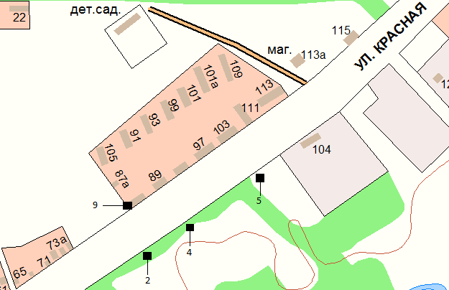

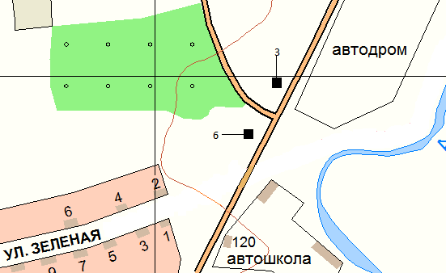

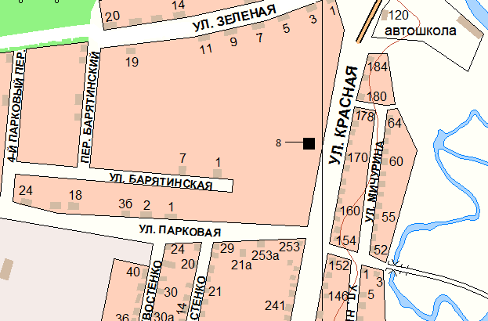

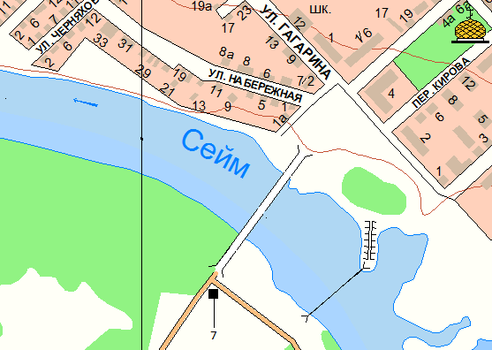

|  |  |  |
| --- | --- | --- |
|  |  |  |
| Номер на схеме | Адрес рекламного места | Тип конструкции |
| 2 | Ул. Красная (в районе торгового павильона) | щитовая конструкция (с 2 рекламными полями)с размером информационного поля 6,0 м x 3,0 м (щит) |
| 3 | Ул. Красная (в районе многотопливной АЗС) | щитовая конструкция (с 2 рекламными полями)с размером информационного поля 6,0 м x 3,0 м (щит) |
| 4 | Ул. Красная (в районе жилого дома №89) | щитовая конструкция (с 2 рекламными полями)с размером информационного поля 6,0 м x 3,0 м (щит) |
| 5 | Ул. Красная (в районе жилого дома №103) | щитовая конструкция (с 2 рекламными полями)с размером информационного поля 6,0 м x 3,0 м (щит) |
| 6 | Ул. Красная (в районе многотопливной АЗС) | щитовая конструкция (с 2 рекламными полями)с размером информационного поля 6,0 м x 3,0 м (щит) |
| 7 | Ул. Красная (в районе поворота на городской стадион) | щитовая конструкция (с 2 рекламными полями)с размером информационного поля 6,0 м x 3,0 м (щит) |
| 8 | Ул. Красная (в районе ФОК) | щитовая конструкция (с 2 рекламными полями)с размером информационного поля 6,0 м x 3,0 м (щит) |
| 9 | Ул. Красная (в районе жилого дома №87) | щитовая конструкция (с 2 рекламными полями)с размером информационного поля 6,0 м x 3,0 м (щит) |

     Сведения о рекламных местах указываются в паспортах рекламных мест.    

:

Приложение 3  
к постановлению  
администрации города  
от 22.01.2014г № 75

Масштаб 1:4000

**Схема размещения рекламных конструкций по трассе Курск- Рыльск в г.Льгове Курской области**

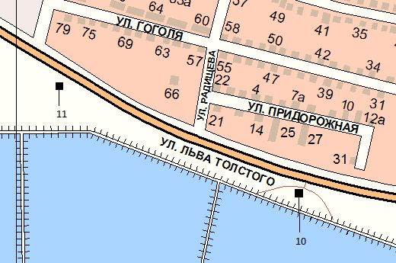

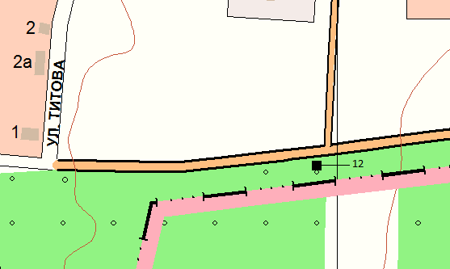

|  |  |  |
| --- | --- | --- |
|  |  |  |
| Номер на схеме | Адрес рекламного места | Тип конструкции |
| 10 | Автодорога Курск-Рыльск ( в районе ГРПШ) | щитовая конструкция (с 2 рекламными полями)с размером информационного поля 6,0 м x 3,0 м (щит) |
| 11 | Автодорога Курск-Рыльск ( в районе поворота на газовую заправку) | щитовая конструкция (с 2 рекламными полями)с размером информационного поля 6,0 м x 3,0 м (щит) |
| 12 | Автодорога Курск-Рыльск ( в районе ул.Титова) | щитовая конструкция (с 2 рекламными полями)с размером информационного поля 6,0 м x 3,0 м (щит) |

     Сведения о рекламных местах указываются в паспортах рекламных мест.

Приложение 4  
к постановлению  
администрации города

от 22.01.2014г № 75   
Масштаб 1:4000

**Схема размещения рекламных конструкций по улице Энгельса в г.Льгове Курской области**

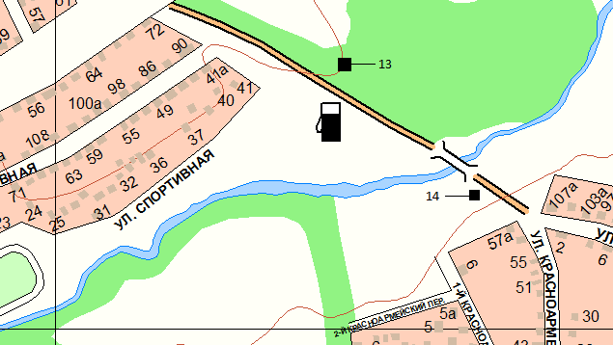

|  |  |  |
| --- | --- | --- |
|  |  |  |
| Номер на схеме | Адрес рекламного места | Тип конструкции |
| 13 | Ул.Энгельса (в районе заправки ООО «Благодарное») | щитовая конструкция (с 2 рекламными полями)с размером информационного поля  6,0 м x 3,0 м (щит) |
| 14 | Ул.Энгельса (в районе моста через реку Апока) | щитовая конструкция (с 2 рекламными полями)с размером информационного поля  6,0 м x 3,0 м (щит) |

     Сведения о рекламных местах указываются в паспортах рекламных мест.

Приложение 5  
к постановлению  
администрации города

от 22.01.2014г № 75        
Масштаб 1:4000

**Схема размещения рекламных конструкций по улице 40 лет Октября в г.Льгове Курской области**

     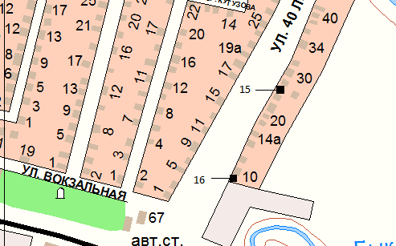

|  |  |  |
| --- | --- | --- |
|  |  |  |
| Номер на схеме | Адрес рекламного места | Тип конструкции |
| 15 | Ул. 40 лет Октября( в районе жилого дома №26) | щитовая конструкция (с 2 рекламными полями)с размером информационного поля 6,0 м x 3,0 м (щит) |
| 16 | Ул. 40 лет Октября ( в районе жилого дома № 10) | щитовая конструкция (с 2 рекламными полями)с размером информационного поля 6,0 м x 3,0 м (щит) |

     Сведения о рекламных местах указываются в паспортах рекламных мест.     

:

Приложение 6  
к постановлению  
администрации города

от 22.01.2014г № 75        
Масштаб 1:4000

**Схема размещения рекламных конструкций по улице Л.Толстого в г.Льгове Курской области**  
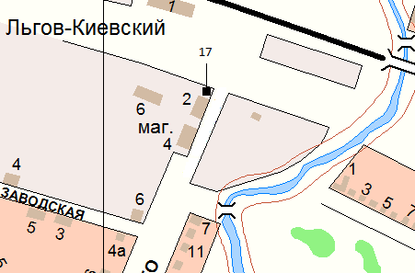

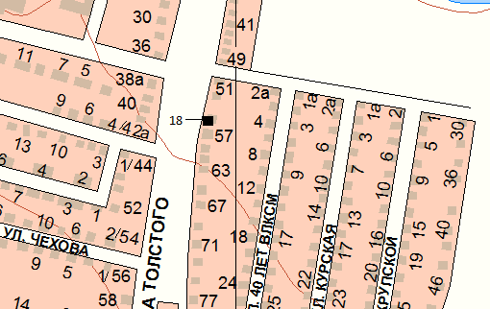

|  |  |  |
| --- | --- | --- |
|  |  |  |
| Номер на схеме | Адрес рекламного места | Тип конструкции |
| 17 | Ул. Л.Толстого ( в районе закусочной «Виктория») | щитовая конструкция (с 2 рекламными полями)с размером информационного поля 6,0 м x 3,0 м (щит) |
| 18 | Ул. Л.Толстого ( в районе жилого дома №57) | щитовая конструкция (с 2 рекламными полями)с размером информационного поля 6,0 м x 3,0 м (щит) |

Сведения о рекламных местах указываются в паспортах рекламных мест.

Приложение 7  
к постановлению  
администрации города

от 22.01.2014г № 75        
Масштаб 1:4000

**Схема размещения рекламных конструкций по улице Комсомольская в г.Льгове Курской области**

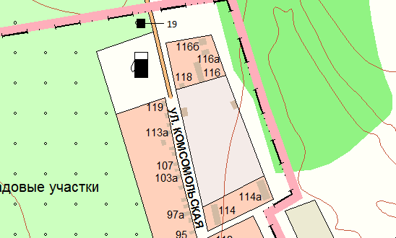

|  |  |  |
| --- | --- | --- |
|  |  |  |
| Номер на схеме | Адрес рекламного места | Тип конструкции |
| 19 | Ул. Комсомольская (в районе заправки) | щитовая конструкция (с 2 рекламными полями)с размером информационного поля 6,0 м x 3,0 м (щит) |

Сведения о рекламных местах указываются в паспортах рекламных мест.

Приложение 8  
к постановлению  
администрации города  
от 22.01.2014г № 75

Масштаб 1:4000

**Схема размещения рекламных конструкций по улице К.Либкнехта в г.Льгове Курской области**

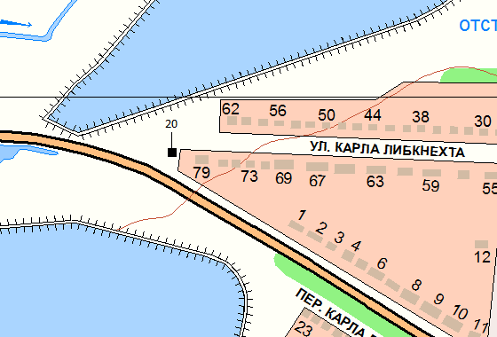

|  |  |  |
| --- | --- | --- |
|  |  |  |
| Номер на схеме | Адрес рекламного места | Тип конструкции |
| 20 | Ул. К.Либкнехта (в районе жилого дома №79) | щитовая конструкция (с 2 рекламными полями)с размером информационного поля 6,0 м x 3,0 м (щит) |

Сведения о рекламных местах указываются в паспортах рекламных мест.